读《钢铁是怎样炼成的》有感
2025级 机械2班 谢积昌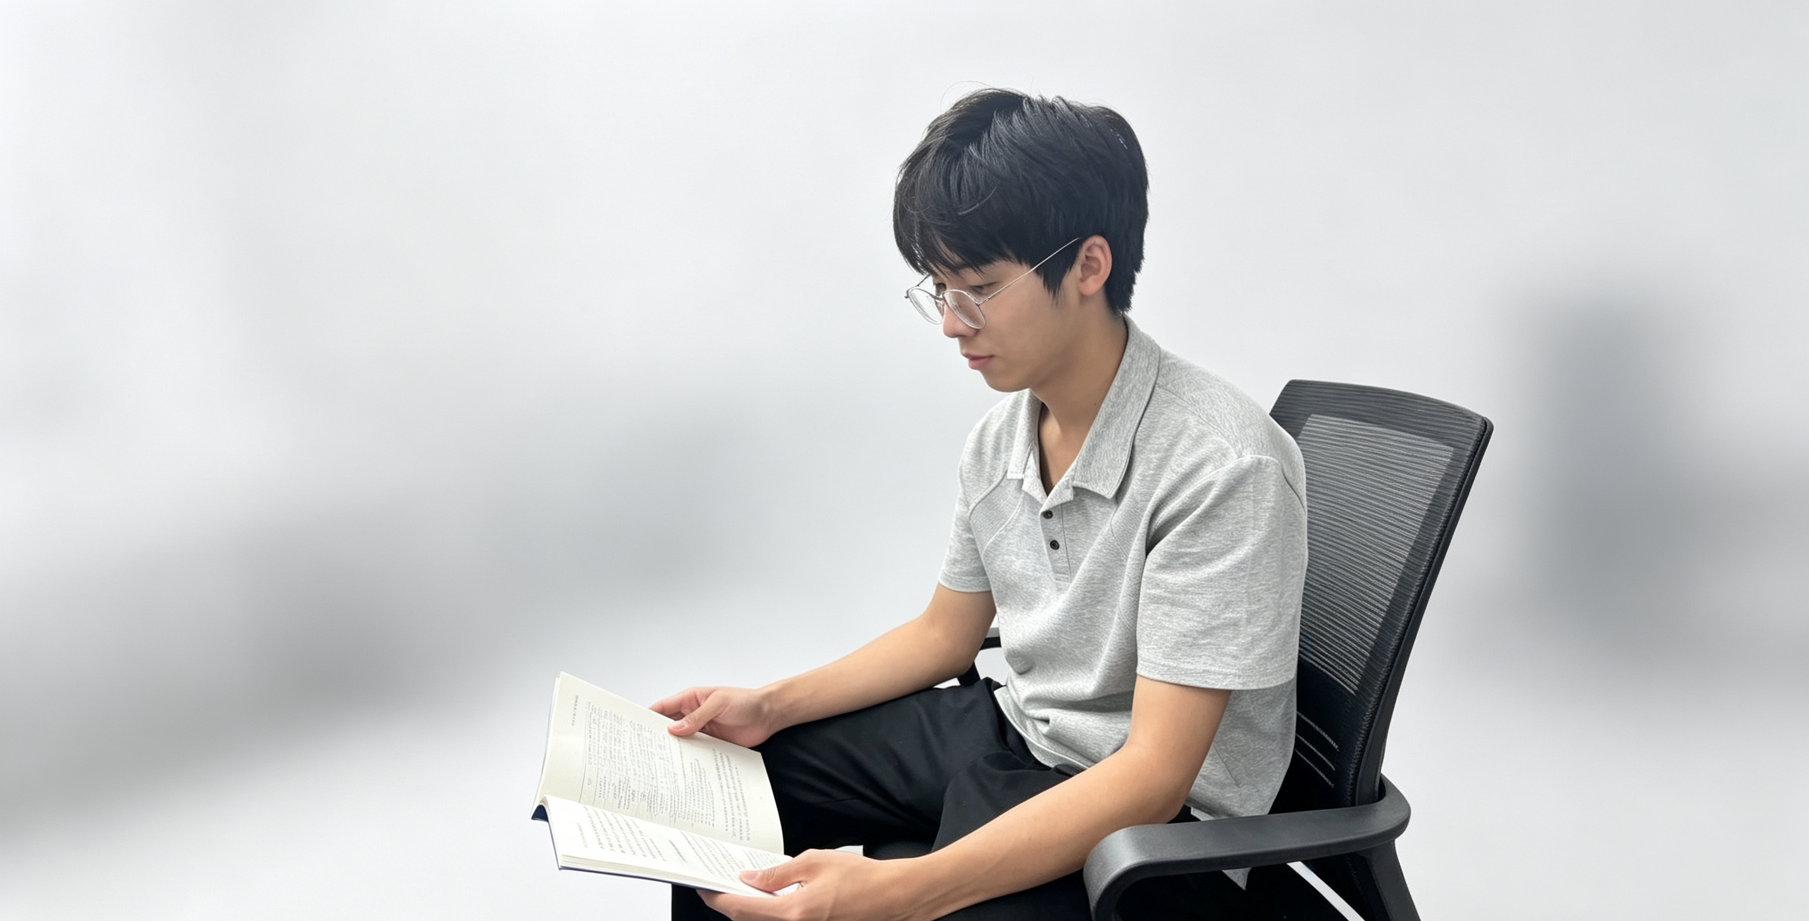
【内容梗概】
保尔·柯察金出身贫寒，年少在车站做工，后投身革命，修铁路、上战场，多次负伤染病。最后双目失明、全身瘫痪，他仍用硬纸板挖出格子，一个字一个字写成了长篇小说。书名里的“钢铁”，指的就是在磨难中一遍遍淬炼出来的意志。
【好文好句】
“当他回首往事的时候，不因虚度年华而悔恨，也不因碌碌无为而羞耻。”
【个人思考】
最打动我的是保尔瘫痪后写作的段落。他握不住笔，却一个字都不肯少写。想想自己，背单词嫌烦，题目难一点就想拖，实在差得远。钢铁不是天生的，是烧红了反复锻打出来的。以后遇到难事，我也要学保尔，逼自己再撑一撑。

